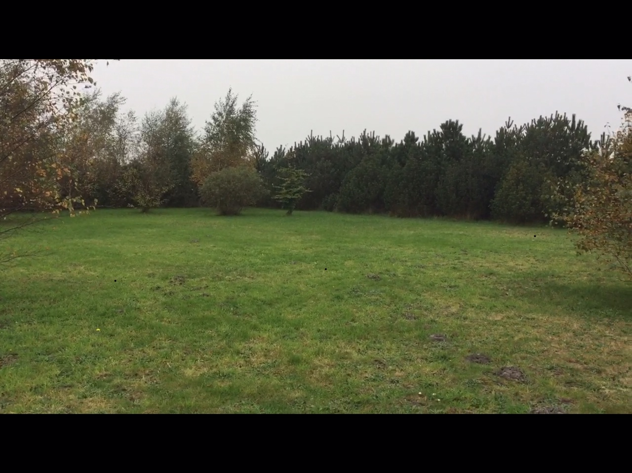

Kære grundejer i Grundejerforeningen Bøtø,
Nyhedsbrev Årgang 1 nr. 1

Vi, bestyrelsen i Grundejerforeningen Bøtø, vil gerne byde jer velkommen til denne 1.udgave af et Nyhedsbrev.
Vi håber, at I vil tage pænt imod dette, I må meget gerne sende input til os om, hvad I kunne ønske at kommende nyhedsbreve skal indeholde.

Vores dejlige fritidshusområde er nu ved at blive godt udbygget, og vi i bestyrelsen har talt om, hvorvidt der er basis og interesse for nogle fælles aktiviteter.
Er der nogen af jer, der har forslag til, hvad vi kunne bruge vores fælles arealer til i de kommende år? Så vil vi i bestyrelsen se på jeres forslag og tage det op på generalforsamlingen.
Send gerne jeres forslag til bestyrelsen på boetoe@e22.dk

Generalforsamling søndag d. 25 august 2019.
(Sæt kryds i kalenderen)

Vi afholder Generalforsamling søndag 25/8 2019 kl. 10.00, på Larsens Plads.
Lad os få en drøftelse om mulighederne for eventuel anvendelse af Grundejerforeningens fællesarealer.
Forslag til behandling på Generalforsamlingen skal i henhold til foreningens vedtægter, indsendes til bestyrelsen på boetoe@e22.dk, inden 1 juni 2019.
HUSK at invitationen kommer på mail hos de grundejere vi har mailadresser på.
Husk at medbringe indkaldelsen til generalforsamlingen da den giver stemmeret.
Indkaldelsen bliver i overensstemmelse med vedtægterne tilsendt jer senest 14 dage før generalforsamlingen.

Facebook:

Vi har oprettet en Facebook side, ”Grundejerforeningen Bøtø”, hvor vi kan udveksle forslag og kommunikere om hvad der rører sig i vores område. Husk at holde en sober tone jeres Facebook opslag.
Hvis I ser noget derude som ikke er som det plejer at være, så som indbrud, rindende vand etc., så send en mail til bestyrelsen, så vi hurtigt kan kontakte den pågældende grundejer.

Rabatter:

Vi har fået en aftale med Flügger i Nykøbing F, om at grundejere i vores forening kan få 15% rabat. Det eneste man skal gøre, er at nævne at man er medlem af Grundejerforeningen Bøtø, når man betaler sine indkøb.

Bøtø Skoven:

Den Danske Naturfond, købte i marts 2014 den nordlige del af Bøtø plantage, og nu da påskeferien nærmer sig, vil vi gerne henlede opmærksomheden på at man nu kan være heldig at møde vilde heste i Bøtøskoven, Den Danske Naturfond har et projekt derude, se: https://ddnf.dk/project/boetoeskoven/

Fuglereservatet med udsigtstårne er også et besøg værd, se her:
https://www.dof.dk/oplev-fuglene/fuglesteder/lolland-falster-og-mon/boto-nor.

Veje og trafik

Husk at vi kun må køre MAX 30 km i timen på vores veje. Når vi holder hastighederne nede, så nedsætter vi støvgenerne til glæde alle.
Bestyrelsen er opmærksom på vores vejbelægninger, som desværre ofte er meget hullede. I den forbindelse vil vi se nærmere på om andre grundejerforeninger i området har mere hensigtsmæssige kørebelægninger.

Bortskaffelse af grene / haveaffald:

Vi har desværre konstateret, at der er grundejere, som ikke selv sørger for bortskaffelse af grene / haveaffald i forbindelse med f.eks. beskæring af træer og buske, men blot smider affaldet af på nærliggende ikke beboede grunde.

Dette betyder så, at opgaven med bortskaffelse af grene m.v. så bare overgives til en anden grundejer.
Det er ikke i orden.

Brug venligst de særdeles gode muligheder for at anvende den offentlige affaldsplads, som ligger særdeles tæt på vores område og aflever selv jeres grenaffald m.v. der, så vi alle kan glædes over, at de ubebyggede grunde bliver holdt fri for uvedkommende affald.

Områdets historie:

Marielyst og Bøtø har en mangeårig historie, Vi har en plan om at medtage mindre afsnit om områdets historie i fremtidige udgaver af nyhedsbrevet. Hvis nogen af jer har viden af historisk interesse, så kontakt venligst bestyrelsen.

Vi glæder os til at se så mange som muligt til foreningens ordinære generalforsamling.

Mange forårshilsner fra bestyrelsen

